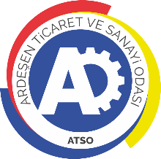 | ARDEŞEN TİCARET VE SANAYİ ODASI  E-GAZETESİ | Ay-Yıl | Şubat-2021
 | ARDEŞEN TİCARET VE SANAYİ ODASI  E-GAZETESİ | Yayın Tarihi | 01.03.2021
 | ARDEŞEN TİCARET VE SANAYİ ODASI  E-GAZETESİ | Sayı | 17
Başkan Kuyumcu'dan Fırtına Kereste Firmasına Ziyaret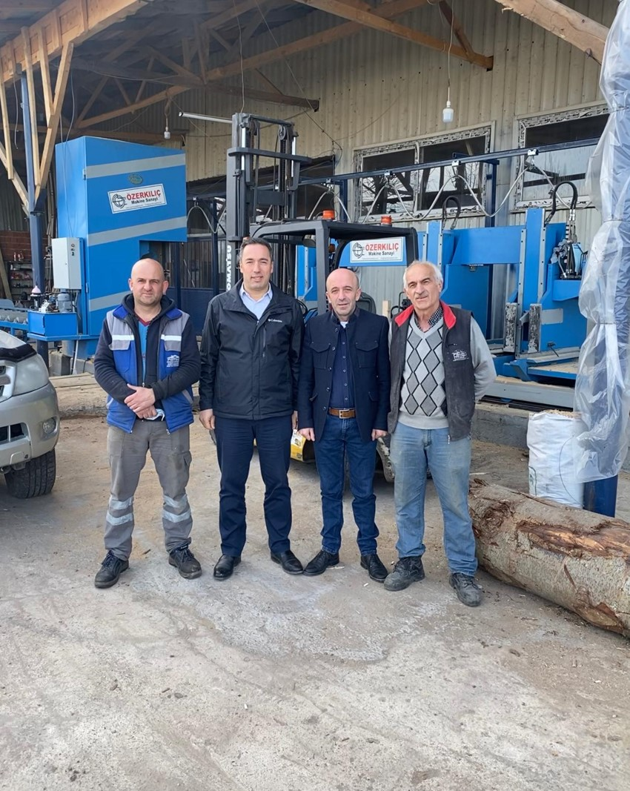
Ardeşen Ticaret ve Sanayi Odası (Ardeşen TSO) Yönetim Kurulu Başkanı İsmail Kuyumcu, ilçemiz esnaflarından “Fırtına Kereste” işletmesini ziyaret ederek, işletme sahipleri Osman Terzioğlu ve Faik Terzioğlu ile bir araya geldi. 03 Şubat 2021 Çarşamba günü gerçekleştirilen ziyaret sırasında odamız üyesi “Demircioğlu Ticaret” yetkilisi Ahmet Demircioğlu’da hazır bulundu.
Sürdürülebilir bir kurumsal yapı için şirketleşmenin önemine değinen Başkan İsmail Kuyumcu, yeni makine parkurunu kurarak ilçemize ve bölgemize iş gücü sağlayan, yeni iş fikirleri üreterek rekabet gücünü geliştiren tüm esnaflarımıza başarılar diledi.

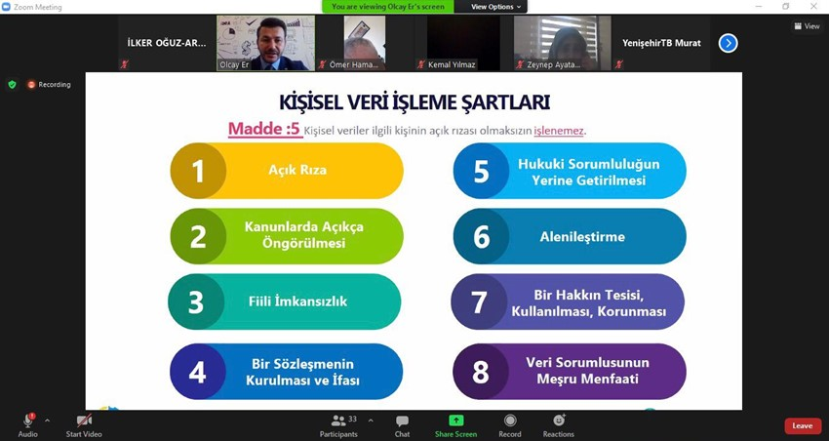Kişisel Verilerin İşlenmesi Semineri'ne Katılım
Ardeşen Ticaret ve Sanayi Odası (Ardeşen TSO) Genel Sekreteri Zeynep Dalbastı Ayata ve Akreditasyon Sorumlusu İlker Oğuz, 4 Şubat 2021 Perşembe günü zoom programı üzerinden online olarak gerçekleştirilen “Kişisel Verilerin İşlenmesi Semineri’ne” katılım sağladılar.

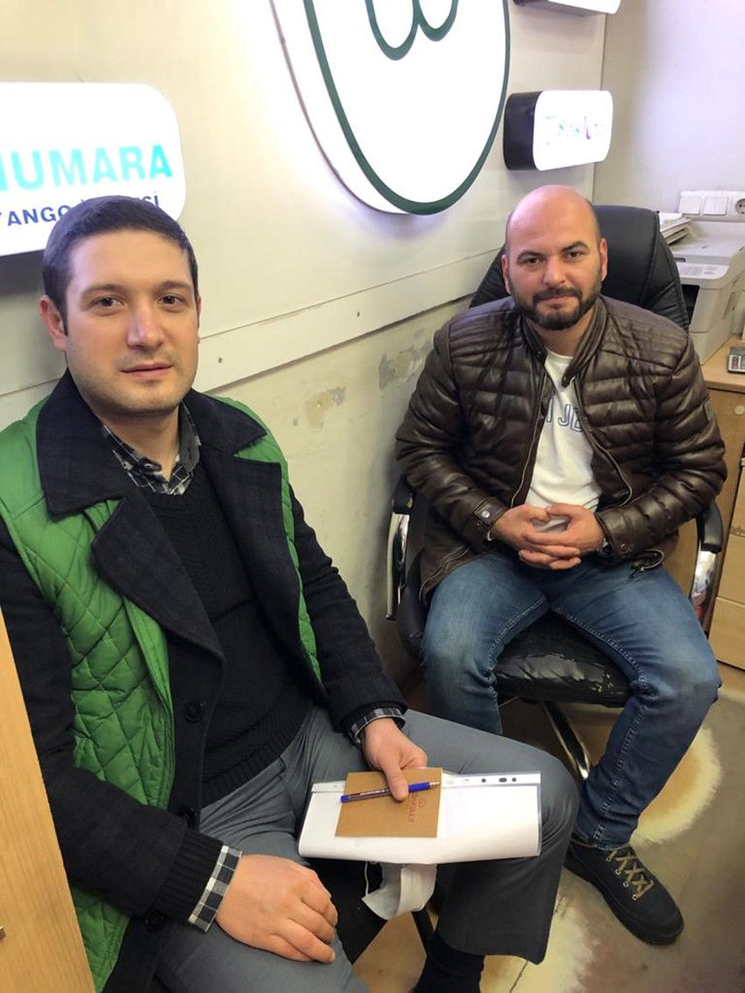Odamızdan Üyelerimize Ziyaretler
Ardeşen Ticaret ve Sanayi Odası (Ardeşen TSO) Akreditasyon Sorumlusu İlker Oğuz, odamız üyesi firmaları ziyaret etti.
04 Şubat 2021 Perşembe günü Akreditasyon Sorumlusu İlker Oğuz; üyemiz Batumoğlu Tekstil Tic. Ltd. Şti. firması yetkilisi Kazım Çankaya ve babası İrfan Çankaya, Başural Zücaciye yetkilisi Muharrem Başural, Merkez Şans Oyunları Tic. Ltd. Şti. firması yetkilisi Mustafa Buçan ve Zümrüt Kuyumculuk yetkilisi Ziya Kahveci’yi ziyaret ederek, odamızın gerçekleştirmiş olduğu çalışmalar ve faaliyetler hakkında bilgi verdi. Buna ek olarak, üyelerimizin odamızdan taleplerini, ihtiyaç ve önerilerini dinledik ve çözüm üretmek amacıyla not aldık.
Tüm üyelerimize misafirperverliklerinden ve vermiş olduğu değerli fikirlerden dolayı teşekkür eder, çalışmalarında başarılar dileriz.

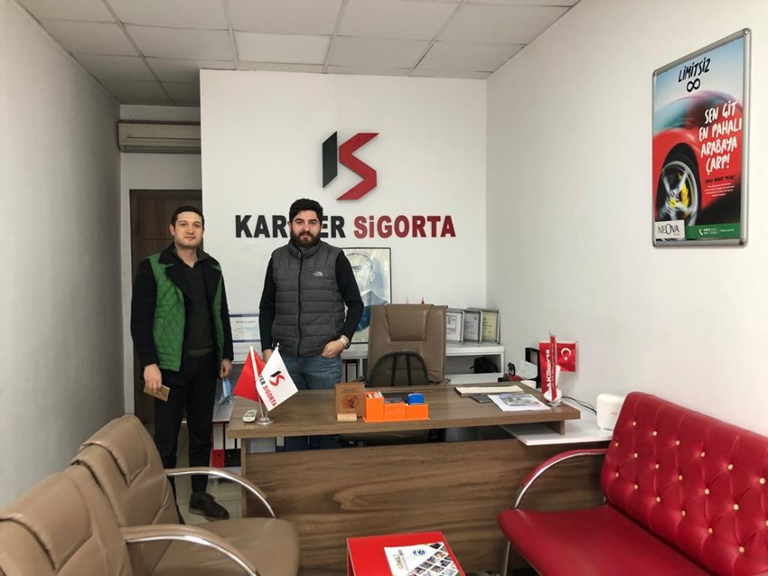Odamızdan Üyelerimize Ziyaretler
Ardeşen Ticaret ve Sanayi Odası (Ardeşen TSO) Akreditasyon Sorumlusu İlker Oğuz, odamız üyesi firmaları ziyaret etti.
08 Şubat 2021 Pazartesi günü Akreditasyon Sorumlusu İlker Oğuz; üyemiz Kariyer Sigorta yetkililerinden Sedat Önder ve Ufuk Büfe Restoran yetkilisi Şevket Dedecan’ı ziyaret ederek, odamızın gerçekleştirmiş olduğu çalışmalar ve faaliyetler hakkında bilgi verdi. Buna ek olarak, üyelerimizin odamızdan taleplerini, ihtiyaç ve önerilerini dinledik ve çözüm üretmek amacıyla not aldık.
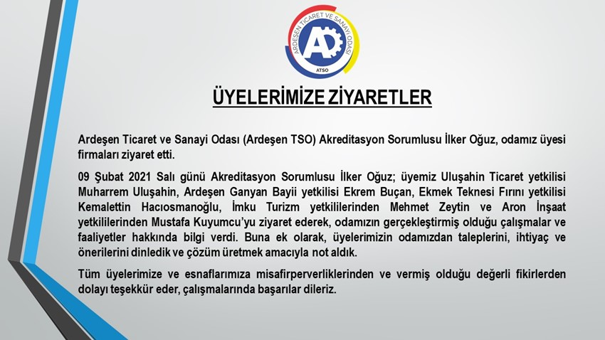Tüm üyelerimize misafirperverliklerinden ve vermiş olduğu değerli fikirlerden dolayı teşekkür eder, çalışmalarında başarılar dileriz.
Odamızdan Üyelerimize Ziyaretler
Ardeşen Ticaret ve Sanayi Odası (Ardeşen TSO) Akreditasyon Sorumlusu İlker Oğuz, odamız üyesi firmaları ziyaret etti.
09 Şubat 2021 Salı günü Akreditasyon Sorumlusu İlker Oğuz; üyemiz Uluşahin Ticaret yetkilisi Muharrem Uluşahin, Ardeşen Ganyan Bayii yetkilisi Ekrem Buçan, Ekmek Teknesi Fırını yetkilisi Kemalettin Hacıosmanoğlu, İmku Turizm yetkililerinden Mehmet Zeytin ve Aron İnşaat yetkililerinden Mustafa Kuyumcu’yu ziyaret ederek, odamızın gerçekleştirmiş olduğu çalışmalar ve faaliyetler hakkında bilgi verdi. Buna ek olarak, üyelerimizin odamızdan taleplerini, ihtiyaç ve önerilerini dinledik ve çözüm üretmek amacıyla not aldık.
Tüm üyelerimize misafirperverliklerinden ve vermiş olduğu değerli fikirlerden dolayı teşekkür eder, çalışmalarında başarılar dileriz.
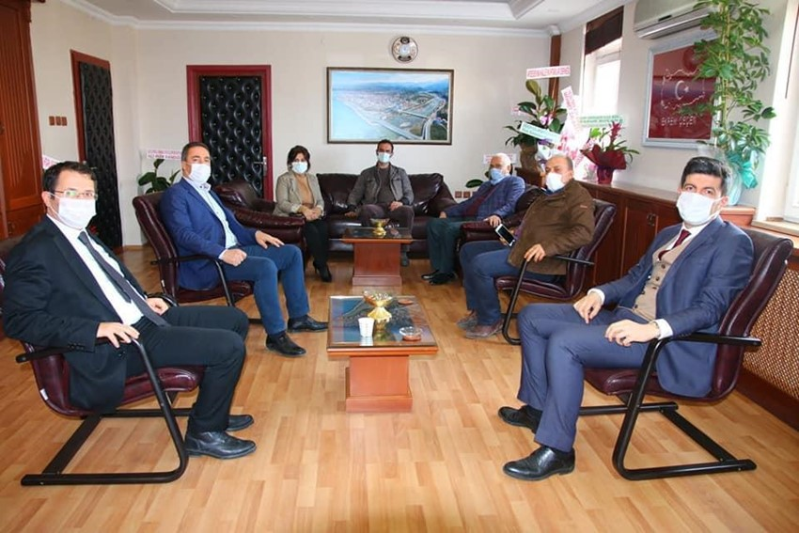Başkan Kuyumcu'dan Yeni Atanan Ardeşen İlçe Kaymakamı Sn. Ekrem Çeçen'e Ziyaret
Ardeşen Ticaret ve Sanayi Odası (Ardeşen TSO) Yönetim Kurulu Başkanı İsmail Kuyumcu; Fındıklı Kaymakamı Sn. Eyüp Gürdal, Türkiye Rafting Federasyonu Başkanı ve üyemiz Karmaksan Raf Sistemleri Tic. Ltd. Şti. firması yetkilisi Fikret Yardımcı, Ardeşen Mahalle Muhtarları Derneği Başkanı Murtaza Özyanık ve Yönetim Kurulu Üyeleri, Baş Mahallesi Muhtarı Sadık Yerebakan ve Elmalık Mahallesi Muhtarı Meryem Terzibaş ile birlikte Ardeşen Kaymakamlığına yeni atanan Sn. Ekrem Çeçen’i ziyaret ederek, hayırlı olsun dileklerinde bulundular.
Ardeşen TSO olarak, ilçemizde ki görevine yeni başlayan Kaymakamımız Ekrem Çeçen’e hayırlı olsun dileklerimizi iletiyor, görevinde üstün başarılar diliyoruz.
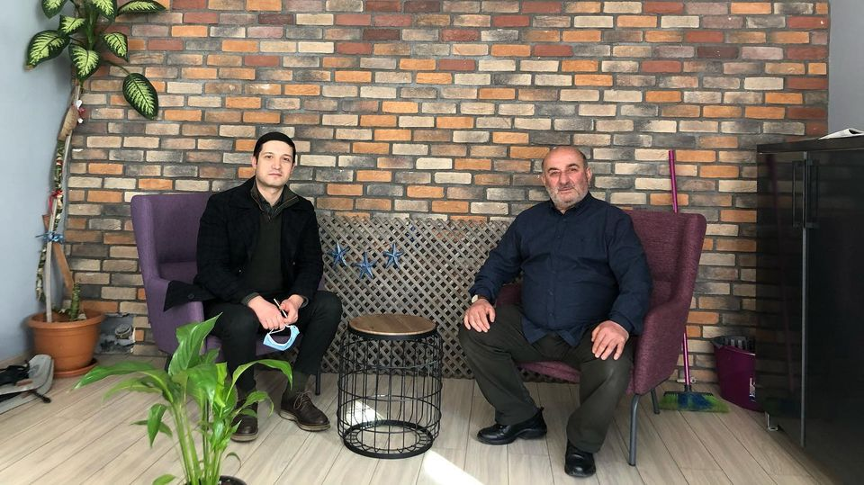Odamızdan Üyelerimize Ziyaretler
Ardeşen Ticaret ve Sanayi Odası (Ardeşen TSO) Akreditasyon Sorumlusu İlker Oğuz, odamız üyesi firmaları ziyaret etti.
11 Şubat 2021 Perşembe günü Akreditasyon Sorumlusu İlker Oğuz; üyemiz Galipoğlu Sigorta yetkilisi ve Eski Yönetim Kurulu Başkanlarından Mehmet Galipoğlu, Sümela Mobilya Tic. Ltd. Şti. Ardeşen Şb. yetkilisi Engin Haşimoğlu, Ali Osman Ulusoy Turizm Ardeşen Otogar Şb. yetkilisi Mete Mollamehmetoğlu, Lüks Karadeniz Seyahat Ardeşen Otogar Şb yetkilisi Rasim Delibaş, Yaylacı Market yetkilisi ve Ardeşen TSO Meclis Üyesi Ercan Yaylacı’yı ziyaret ederek, odamızın gerçekleştirmiş olduğu çalışmalar ve faaliyetler hakkında bilgi verdi. Buna ek olarak, üyelerimizin odamızdan taleplerini, ihtiyaç ve önerilerini dinledik ve çözüm üretmek amacıyla not aldık.
Tüm üyelerimize misafirperverliklerinden ve vermiş olduğu değerli fikirlerden dolayı teşekkür eder, çalışmalarında başarılar dileriz.
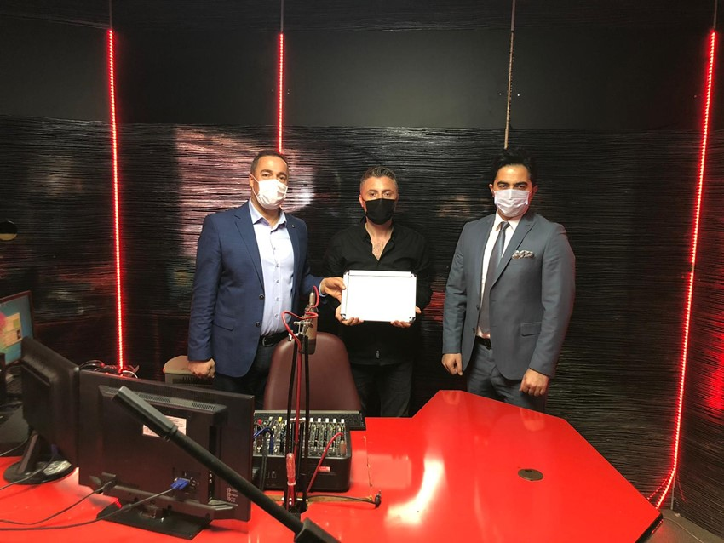İlçemizdeki Radyo İşletmelerine Ziyaret
Ardeşen İlçe Emniyet Müdürümüz Sn. Furkan Fatih Ersoy ve Ardeşen Ticaret ve Sanayi Odası (Ardeşen TSO) Yönetim Kurulu Başkanı İsmail Kuyumcu, 13 Şubat Dünya Radyo Günü münasebetiyle ilçemizde hizmet vermekte olan radyo işletmelerini ziyaret etti.
12 Şubat 2021 Cuma günü İlçe Emniyet Müdürümüz Sn. Ersoy ve Başkan Kuyumcu; Karadeniz Umut Radyo yetkilisi Ali Zenginal, Gelişim Radyo yetkilisi Adem Önçırak ve Vitamin Radyo yetkilisi Adem Akatin’i ziyaret ederek, odamız tarafından hazırlanan teşekkür plaketlerini takdim etti.
Ardeşen TSO olarak, bir kez daha tüm radyo yayıncılarımızın 13 Şubat Dünya Radyo Günü’nü kutlar, bütün radyo çalışanlarına görevlerinde başarılar dileriz.
Başkan Kuyumcu’dan İlçe Emniyet Müdürlüğü'ne Ziyaret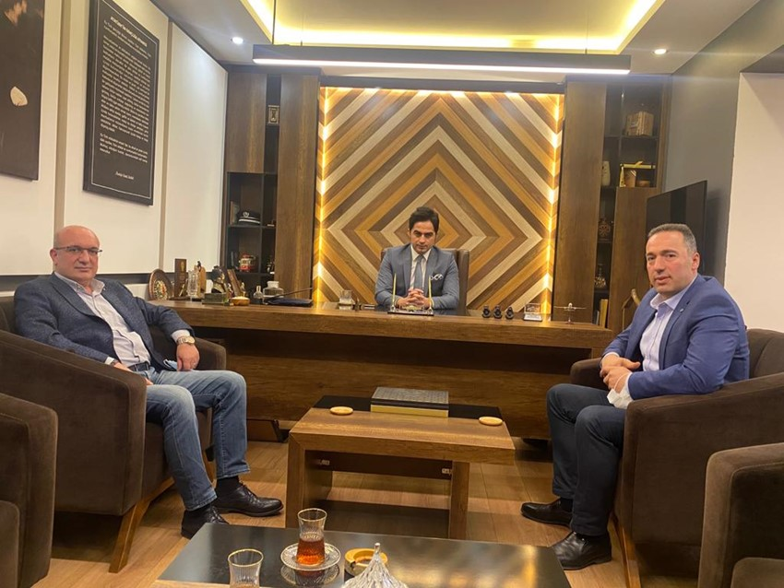
Fındıklı İlçe Emniyet Müdürümüz Sn. Gültekin Temel ve Ardeşen Ticaret ve Sanayi Odası (Ardeşen TSO) Yönetim Kurulu Başkanı İsmail Kuyumcu, Ardeşen İlçe Emniyet Müdürümüz Sn. Furkan Fatih Ersoy’u makamında ziyaret ettiler.
Güncel konular üzerine sohbet edilen ve fikir alışverişinde bulunulan ziyaret sırasında konuşan Başkan Kuyumcu, yenilenen İlçe Emniyet Müdürlüğü binasının Polis Teşkilatı’nın teknolojik gelişimine paralel olarak fiziki açıdan ilçemize yakışır bir hale geldiğini ifade ederek, emeği geçen herkese teşekkür etti.
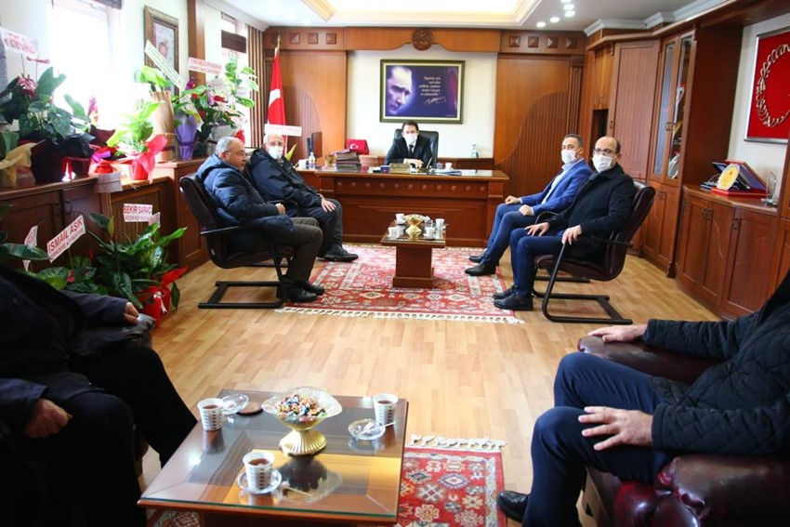
ATSO'dan ARDEŞEN KAYMAKAMI EKREM ÇEÇEN'E ZİYARET
Ardeşen Ticaret ve Sanayi Odası (Ardeşen TSO) Meclis Kurulu Üyeleri, yeni atanan Ardeşen İlçe Kaymakamımız Sn. Ekrem Çeçen’i makamında ziyaret etti.
17 Şubat 2021 Çarşamba günü gerçekleştirilen ziyaret sırasında Ardeşen TSO Meclis Kurulu Üyeleri, ilçemize yeni atanan Kaymakam Çeçen’e yeni görevinde sağlık, mutluluk ve başarılar diledi. Buna ek olarak, Ardeşen TSO’ nun kurumsal yapısı, çalışma kültürü ve faaliyetleri hakkında bilgi verilerek, yerel yönetimler, kamu kurumları ve sivil toplum kuruluşları ile işbirliği çerçevesinde çalışmaların yürütüldüğü ifade edildi.
Güncel konular üzerine de sohbet edilen ziyarete; Meclis Başkanımız Cemal Cahit Akbeniz, Meclis Başkan Vekilimiz Muhammet Mustafa Hacısüleymanoğlu, Yönetim Kurulu Başkanımız İsmail Kuyumcu, Meclis Üyelerimiz Ali Tektaş, İbrahim Memoğlu, Dursun Çepoğlu ve Ercan Yaylacı katılım sağladı.
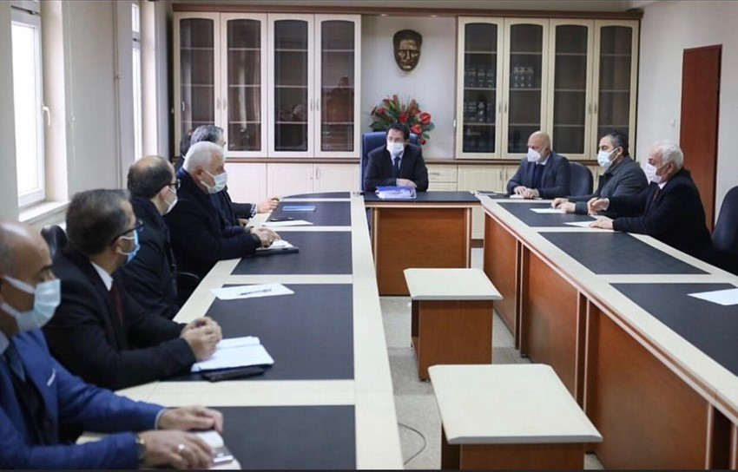
Başkan Vekili Tektaş'dan İlçe Pandemi Kurulu Toplantısı'na Katılım
İlçe Pandemi Kurulu Toplantısı İlçe Kaymakamımız Sn. Ekrem Çeçen Başkanlığında, Kaymakamlık Toplantı Salonu’nda kurul üyelerinin iştiraki ile gerçekleştirildi. Ardeşen Ticaret ve Sanayi Odası (Ardeşen TSO) Yönetim Kurulu Başkan Vekili Ali Tektaş odamızı temsilen toplantıya katılım sağladı.
19 Şubat 2021 Cuma günü gerçekleştirilen toplantıda, koronavirüs (covid-19) pandemi sürecinde ilçemiz Ardeşen’de ki son durum, alınan tedbirler, yapılan denetimler ve pandemi ile mücadelede sürecinde uygulanan kısıtlamalar değerlendirildi.
Buna ek olarak, kontrollü normalleşme döneminde ilçemizde vatandaşlarımızın ve işletmelerimizin dikkat etmesi ve uygulaması gereken maddeler detaylı bir şekilde görüşüldü.

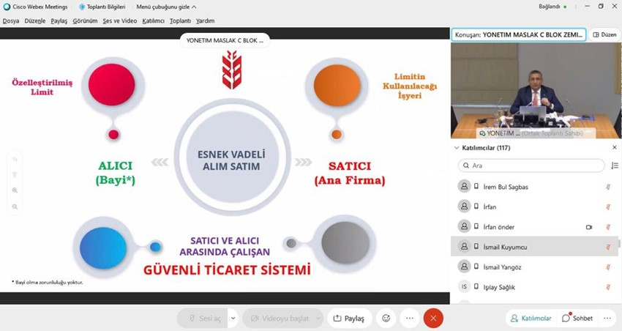
Bankkart Başak Tedarik Zinciri Finansmanı Online Bilgilendirme Toplantısı
Ardeşen Ticaret ve Sanayi Odası (Ardeşen TSO) Yönetim Kurulu Başkanı İsmail Kuyumcu, 24 Şubat 2021 Çarşamba günü gerçekleştirilen Bankkart Başak Tedarik Zinciri Finansmanı Online Bilgilendirme Toplantısı’na katılım sağladı.

Ahi Evran Yılı Kutlama Mesajı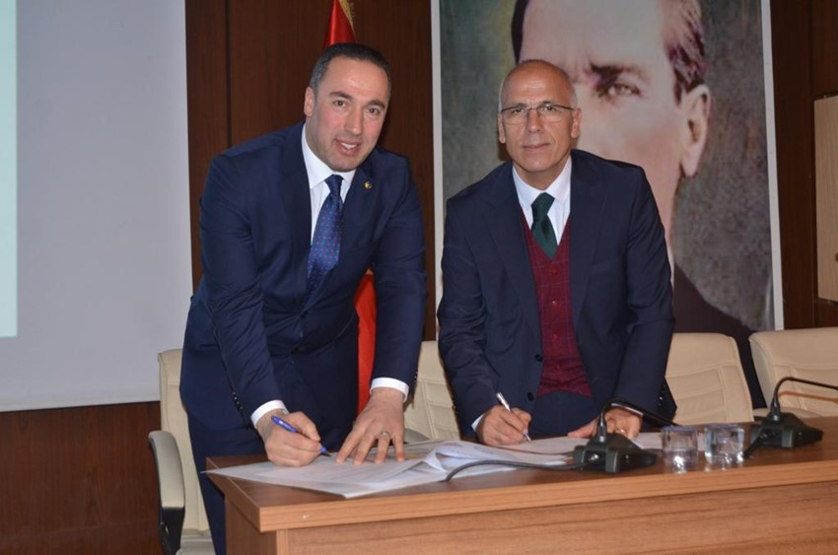
Medeniyet tarihine kültürümüzün armağan ettiği birçok değer vardır. Bu değerlerden biri de Anadolu' da kök salarak, varlığını yüzyıllar boyunca devam ettiren, Türk toplumunun toplumsal, ekonomik, dini, ahlaki ve kültürel hayatını tanzim eden Ahilik kurumudur. Temelleri 13. yüzyılda Ahi Evran tarafından Anadolu’ da atılan Ahilik Teşkilatı; Türk insanının mesleğini, sanatını mertlik, dayanışma ve güzel ahlak ile bütünleştiren, milli birlik ve bütünlük anlayışıyla asırlar boyu toplumda düzeni sağlayan, üretici-tüketici ilişkisini en iyi şekilde düzenlemeyi amaç edinen kültürel, sosyal ve ekonomik bir oluşumdur.
Ahilik bir meslek örgütü olmasının yanında yardımsever olmayı, haksız kazançtan uzak durmayı, yoksula sahip çıkmayı, başkasının hakkına saygı göstermeyi, din, dil, ırk farkı gözetmeksizin herkese eşit davranmayı öğütlemesi bakımından da bir manevi terbiye ocağıdır. Güzel ahlakın sanatla bütünleştiği Ahilik; sadece Türk insanının değil, bütün dünya toplumlarının örnek alması gereken bir kültür ve anlayıştır. Türk toplumu, bugün pek çok toplumun yokluğunu hissettiği bu değerleri yüzyıllar boyunca yaşatmıştır.
Bu duygu ve düşüncelerle Kardeş Odamız Hopa Ticaret ve Sanayi Odası ile birlikte; birliğin, beraberliğin, paylaşmanın ve dayanışmanın simgesi olan Ahilik Teşkilatı’nın kurucusu Ahi Evran’ın doğumunun 850. yıldönümünü rahmetle anıyor; alın ve akıl teri, emekleriyle Türkiye ekonomisine güç katan herkese bereketli ve hayırlı kazançlar diliyoruz.
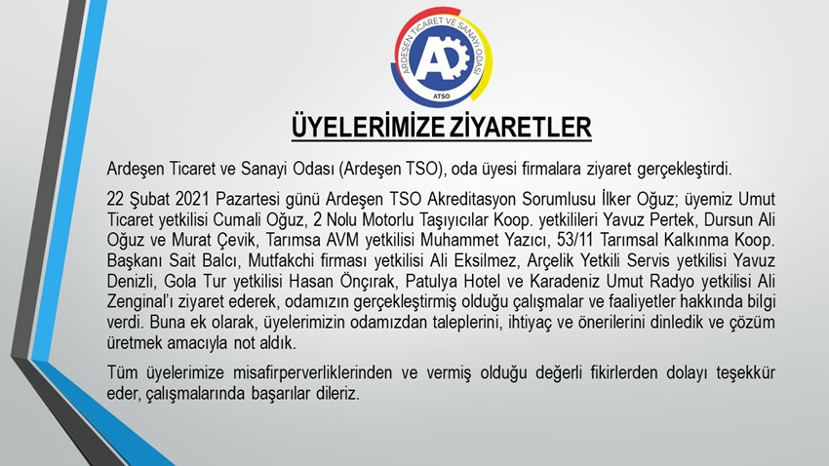Odamızdan Üyelerimize Ziyaret
Ardeşen Ticaret ve Sanayi Odası (Ardeşen TSO), oda üyesi firmalara ziyaret gerçekleştirdi.
22 Şubat 2021 Pazartesi günü Ardeşen TSO Akreditasyon Sorumlusu İlker Oğuz; üyemiz Umut Ticaret yetkilisi Cumali Oğuz, 2 Nolu Motorlu Taşıyıcılar Koop. yetkilileri Yavuz Pertek, Dursun Ali Oğuz ve Murat Çevik, Tarımsa AVM yetkilisi Muhammet Yazıcı, 53/11 Tarımsal Kalkınma Koop. Başkanı Sait Balcı, Mutfakchi firması yetkilisi Ali Eksilmez, Arçelik Yetkili Servis yetkilisi Yavuz Denizli, Gola Tur yetkilisi Hasan Önçırak, Patulya Hotel ve Karadeniz Umut Radyo yetkilisi Ali Zenginal’ı ziyaret ederek, odamızın gerçekleştirmiş olduğu çalışmalar ve faaliyetler hakkında bilgi verdi. Buna ek olarak, üyelerimizin odamızdan taleplerini, ihtiyaç ve önerilerini dinledik ve çözüm üretmek amacıyla not aldık.
Tüm üyelerimize misafirperverliklerinden ve vermiş olduğu değerli fikirlerden dolayı teşekkür eder, çalışmalarında başarılar dileriz.

Odamızdan Üyelerimize Ziyaret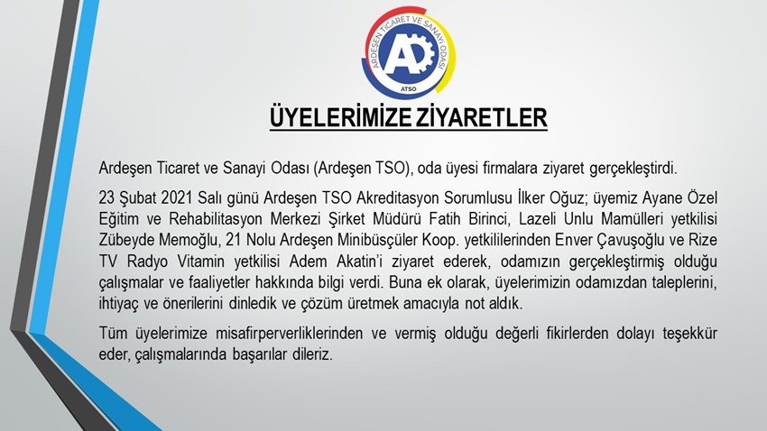
Ardeşen Ticaret ve Sanayi Odası (Ardeşen TSO), oda üyesi firmalara ziyaret gerçekleştirdi.
23 Şubat 2021 Salı günü Ardeşen TSO Akreditasyon Sorumlusu İlker Oğuz; üyemiz Ayane Özel Eğitim ve Rehabilitasyon Merkezi Şirket Müdürü Fatih Birinci, Lazeli Unlu Mamülleri yetkilisi Zübeyde Memoğlu, 21 Nolu Ardeşen Minibüsçüler Koop. yetkililerinden Enver Çavuşoğlu ve Rize TV Radyo Vitamin yetkilisi Adem Akatin’i ziyaret ederek, odamızın gerçekleştirmiş olduğu çalışmalar ve faaliyetler hakkında bilgi verdi. Buna ek olarak, üyelerimizin odamızdan taleplerini, ihtiyaç ve önerilerini dinledik ve çözüm üretmek amacıyla not aldık.
Tüm üyelerimize misafirperverliklerinden ve vermiş olduğu değerli fikirlerden dolayı teşekkür eder, çalışmalarında başarılar dileriz.

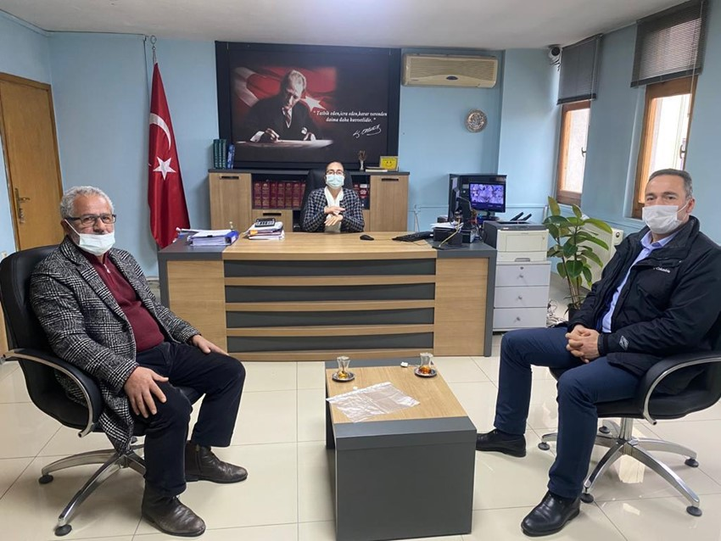Başkan Kuyumcu'dan Ardeşen Vergi Dairesi Müdürlüğü'ne Ziyaret
Ardeşen Ticaret ve Sanayi Odası (Ardeşen TSO) Yönetim Kurulu Başkanı İsmail Kuyumcu ve odamız üyesi S.S. 53/11 Tarımsal Kalkınma Kooperatifi Başkanı Sait Balcı, Vergi Haftası münasebetiyle Ardeşen Vergi Dairesi Müdürü Şefika Filiz Coşkunoğlu'nu makamında ziyaret ettiler.
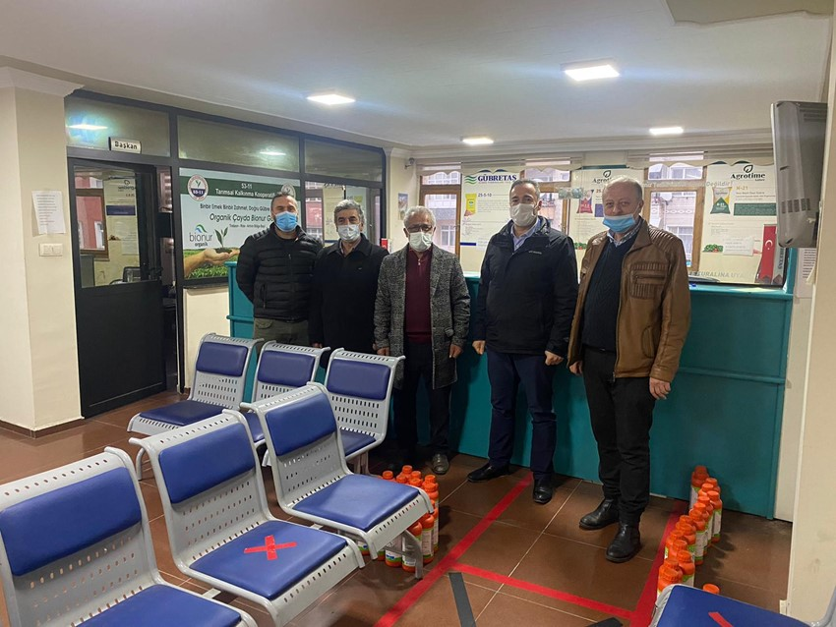Vergiyi gönüllü olarak ödeme alışkanlığının arttırılması amacıyla 1990 yılından bu yana her yıl Şubat ayının son haftası “Vergi Haftası” olarak kutlanmaktadır. Ardeşen TSO olarak bir kez daha, vatandaşlarımızın ve Defterdarlık bünyesinde görev yapan personellerin Vergi Haftası’nı kutluyor, tüm vergi mükelleflerine bol kazançlar diliyoruz.
Başkan Kuyumcu'dan Ardeşen Tarımsal Kalkınma Kooperatifi'ne Ziyaret
Ardeşen Ticaret ve Sanayi Odası (Ardeşen TSO) Yönetim Kurulu Başkanı İsmail Kuyumcu; odamız üyesi S.S. 53/11 Ardeşen Tarımsal Kalkınma Kooperatifi’ni ziyaret ederek, Kooperatif Başkanı Sait Balcı ve ekip arkadaşları ile bir araya geldi.
Oda faaliyetlerini yakinen takip ettiğini ve çalışmalardan memnun olduğunu belirten Kooperatif Başkanı Sait Balcı, odanın üyeleri ve kamu kurumları ile iletişimin iyi olduğunu ifade etti. 53/11 Tarımsal Kalkınma Kooperatifi olarak, çay gübresi ile ilgili tüm organizasyonun tamamlandığını ve Trabzon, Rize ve Artvin’de tüm vatandaşlarımızın gübre temin edebileceğini ifade etti.
Misafirperverliklerinden ve sıcak sohbetlerinden dolayı Başkan Balcı ve ekibine teşekkür eden Başkan Kuyumcu, 53/11 Tarımsal Kalkınma Kooperatifi’ne ve iştiraki olan Tarımsa AVM’ye tüm çalışmalarında başarılar diledi. Ayrıca, yeni açılacak işletme içinde hayırlı olsun dileklerinde bulundu.
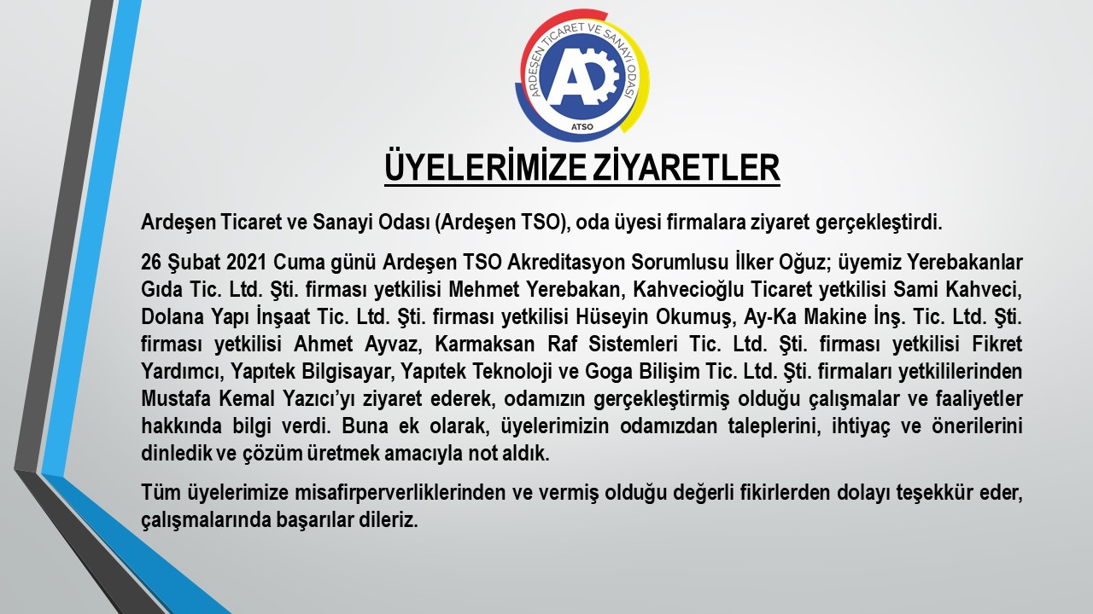Odamızdan Üyelerimize Ziyaretler
Ardeşen Ticaret ve Sanayi Odası (Ardeşen TSO), oda üyesi firmalara ziyaret gerçekleştirdi.
26 Şubat 2021 Cuma günü Ardeşen TSO Akreditasyon Sorumlusu İlker Oğuz; üyemiz Yerebakanlar Gıda Tic. Ltd. Şti. firması yetkilisi Mehmet Yerebakan, Kahvecioğlu Ticaret yetkilisi Sami Kahveci, Dolana Yapı İnşaat Tic. Ltd. Şti. firması yetkilisi Hüseyin Okumuş, Ay-Ka Makine İnş. Tic. Ltd. Şti. firması yetkilisi Ahmet Ayvaz, Karmaksan Raf Sistemleri Tic. Ltd. Şti. firması yetkilisi Fikret Yardımcı, Yapıtek Bilgisayar, Yapıtek Teknoloji ve Goga Bilişim Tic. Ltd. Şti. firmaları yetkililerinden Mustafa Kemal Yazıcı’yı ziyaret ederek, odamızın gerçekleştirmiş olduğu çalışmalar ve faaliyetler hakkında bilgi verdi. Buna ek olarak, üyelerimizin odamızdan taleplerini, ihtiyaç ve önerilerini dinledik ve çözüm üretmek amacıyla not aldık.
Tüm üyelerimize misafirperverliklerinden ve vermiş olduğu değerli fikirlerden dolayı teşekkür eder, çalışmalarında başarılar dileriz.



